*Занятие № 7*

*Номер учебной группы:* П-16

*Фамилия, инициалы учащегося:* Язубец Е.В.

*Дата выполнения работы:* 18.11.2022

*Тема работы:* «Разработка концептуальной модели базы данных»

*Результат выполнения работы*

**1.Концептуальная модель БД.**

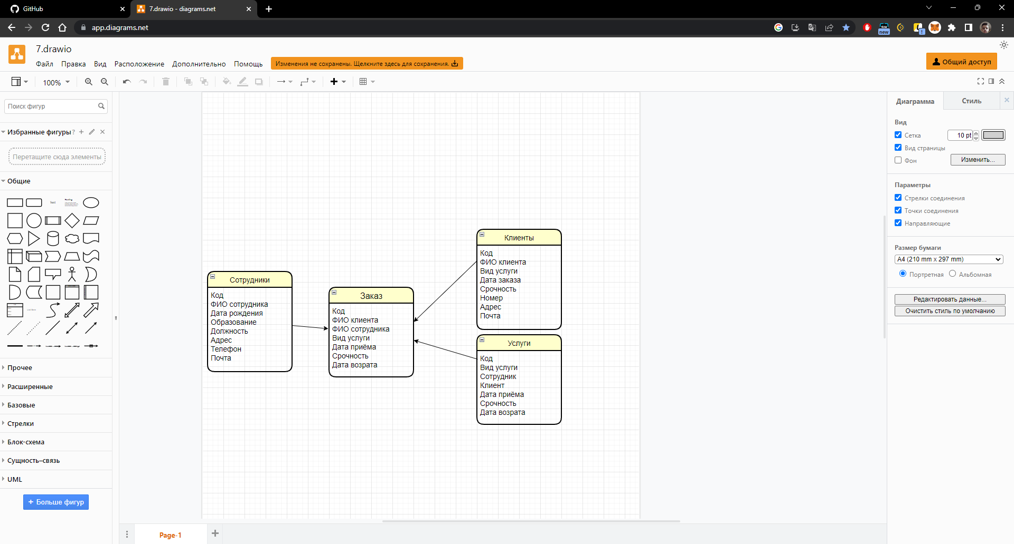

**2. База данных на основе концептуальной модели.**

Таблица 1-(Сотрудники)

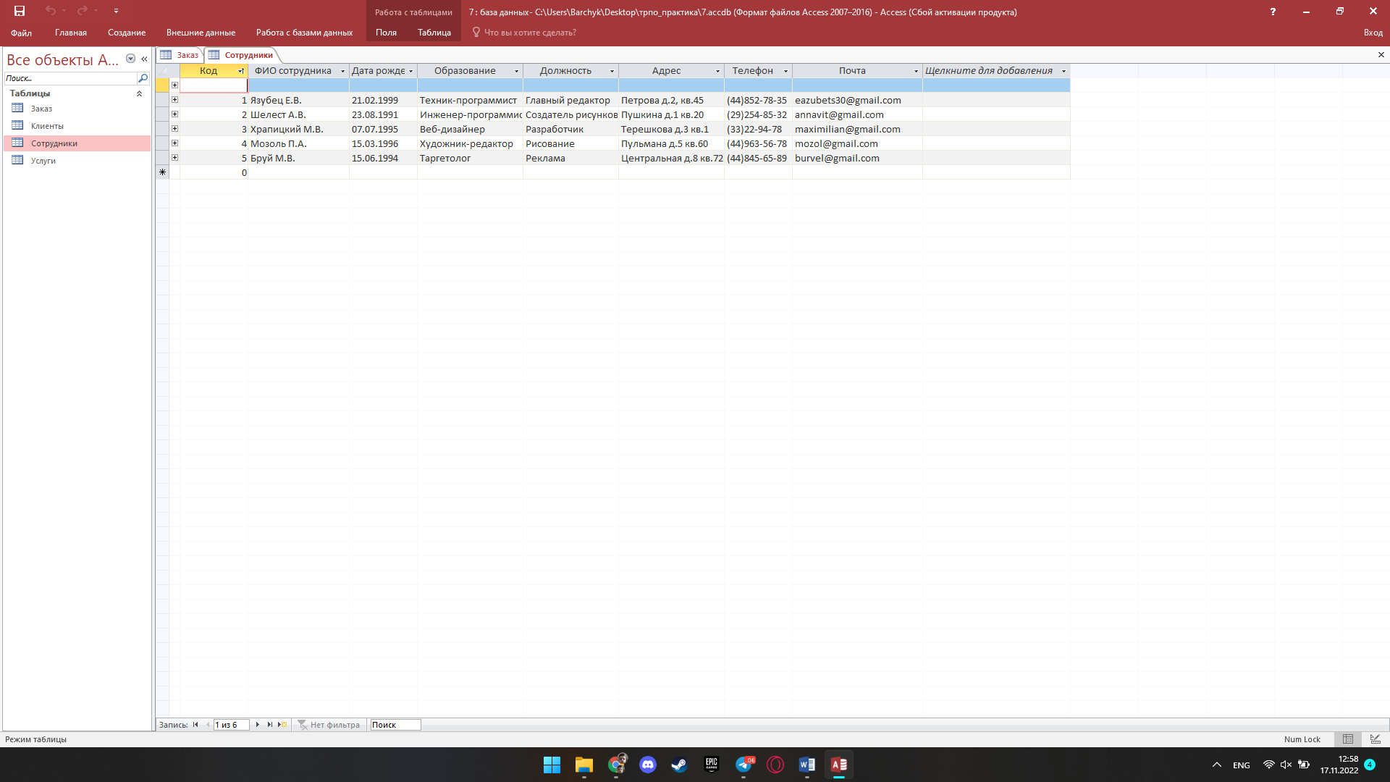

Таблица 2-(Заказ)

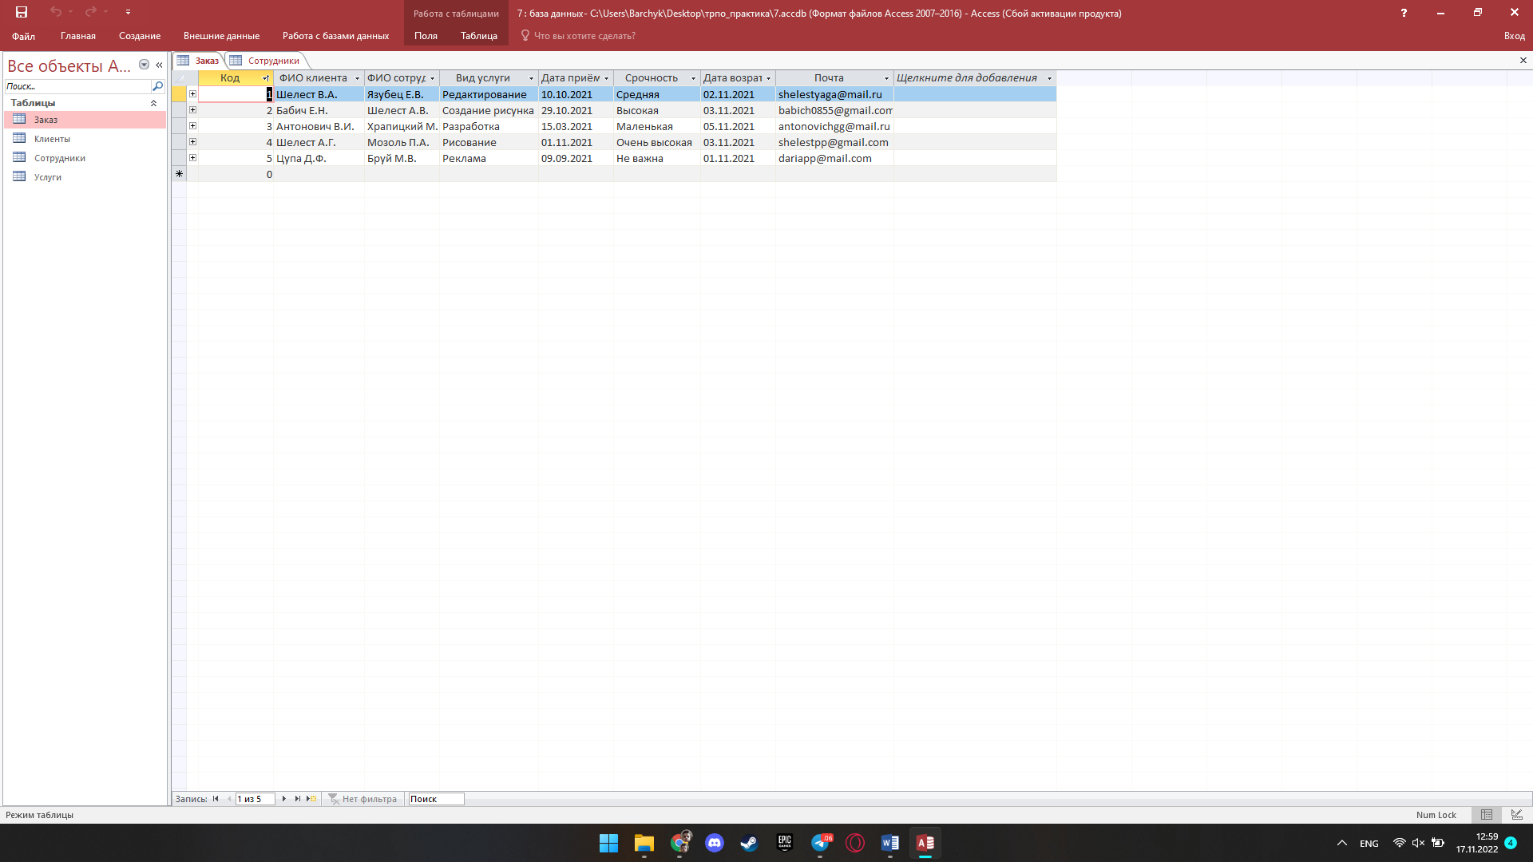

Таблица 3-(Клиенты)

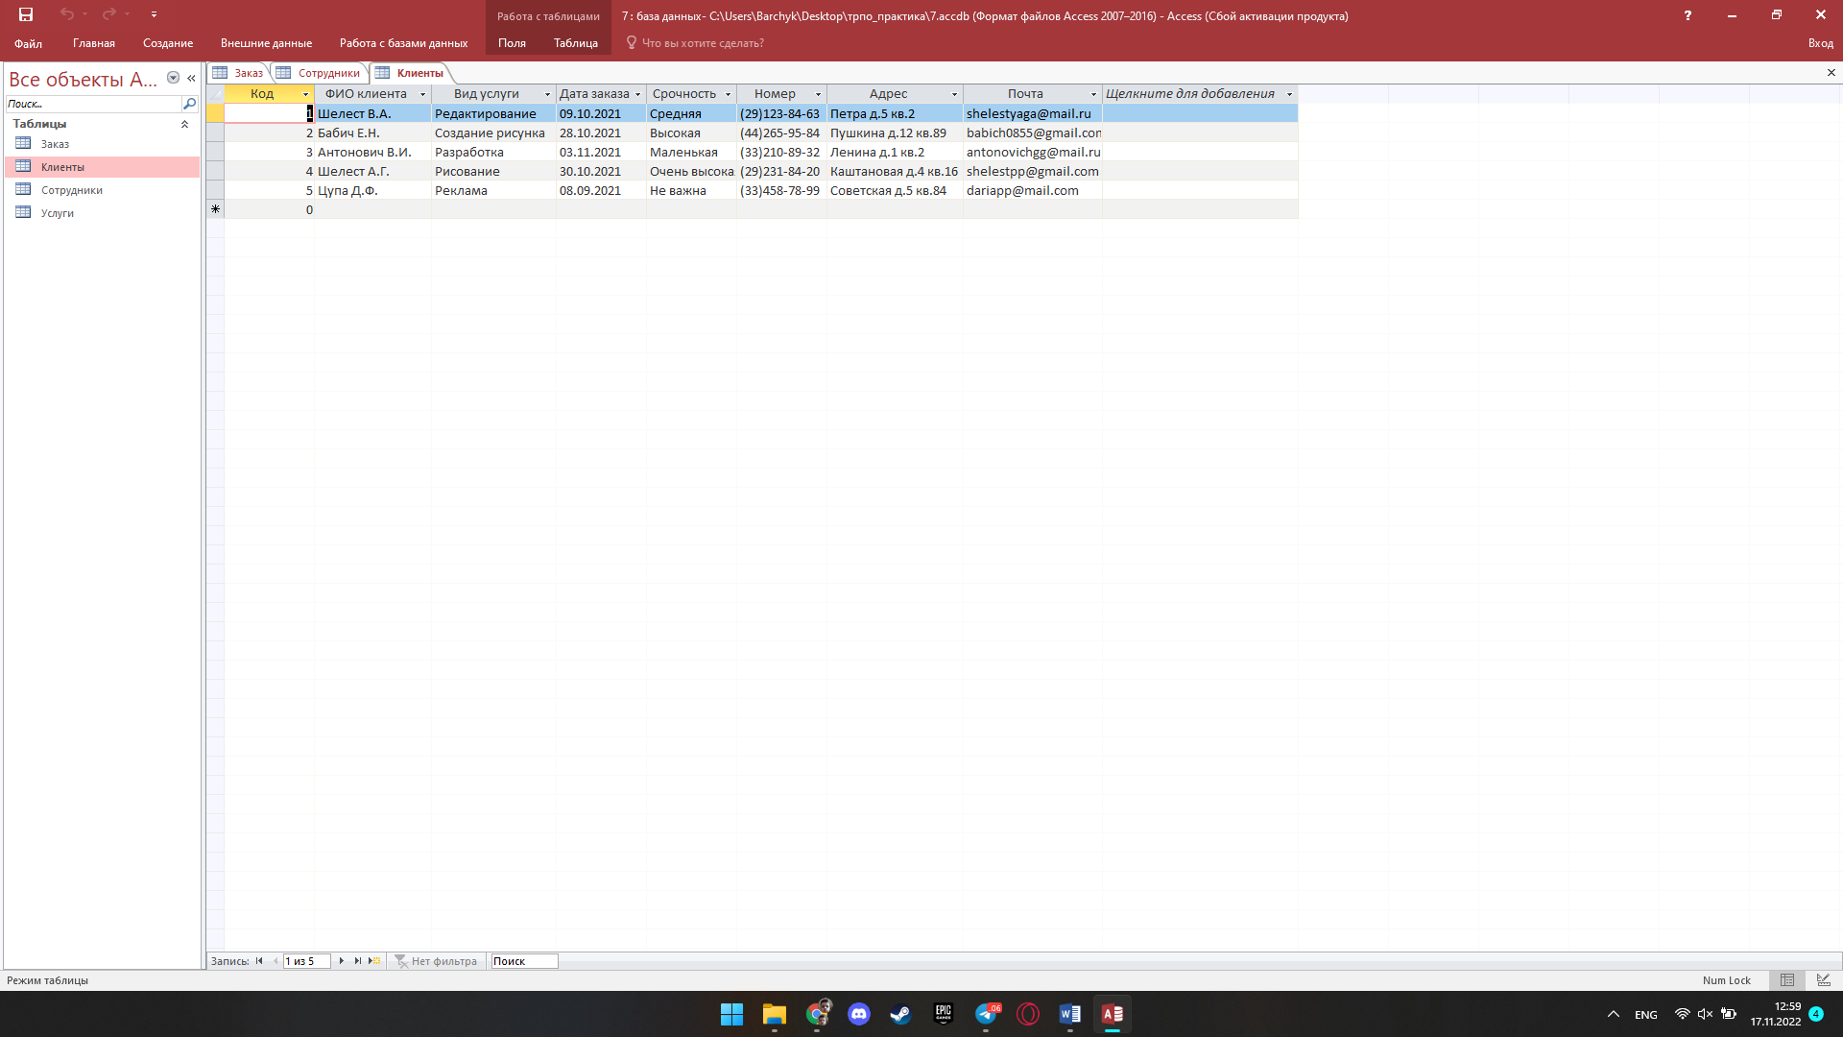

Таблица 4-(Услуги)

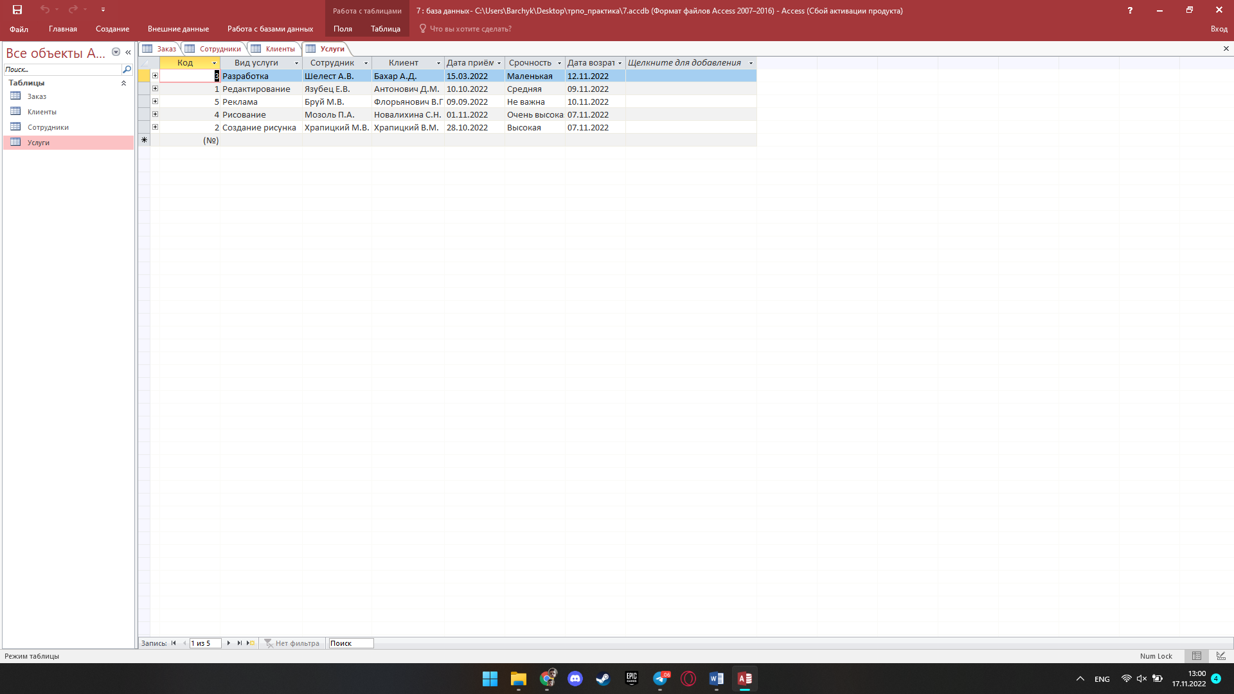

Схема данных БД

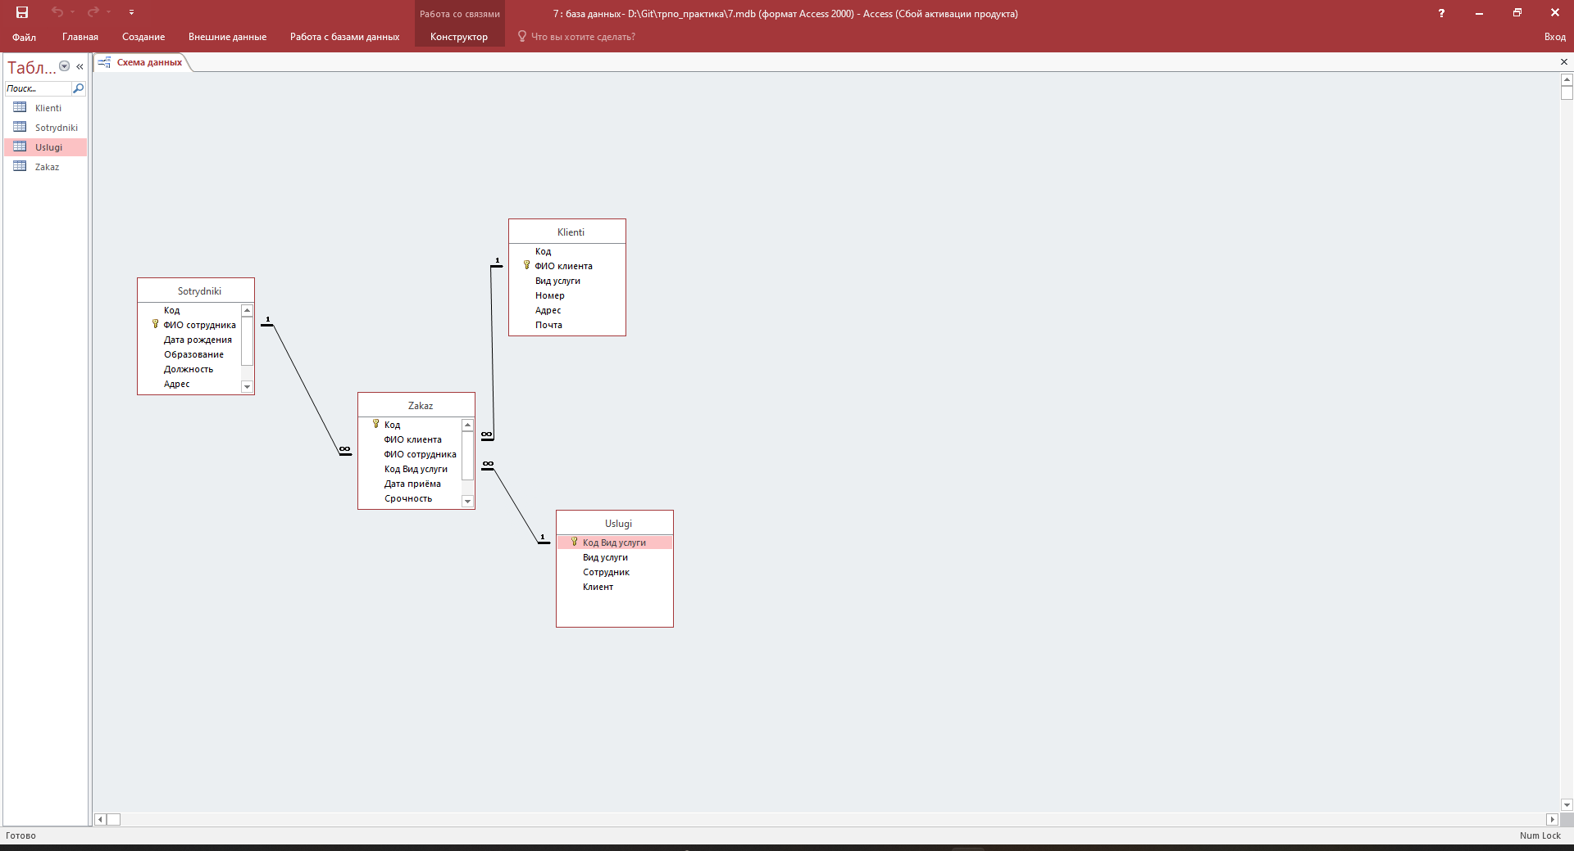

**3. Создание модели БД в виде таблиц.**

**Таблица 1 – (Сотрудники)**

|  |  |  |
| --- | --- | --- |
| Поле | Тип поля | Ключевое поле |
| Код | Счетчик | - |
| ФИО сотрудника | Длинный текст | + |
| Дата рождения | Числовой | - |
| Образование | Короткий текст | - |
| Должность | Короткий текст | - |
| Адрес | Короткий текст | - |
| Телефон | Числовой | - |
| Почта | Короткий текст | - |

**Таблица 2 – (Заказ)**

|  |  |  |
| --- | --- | --- |
| Поле | Тип поля | Ключевое поле |
| Код | Счетчик | + |
| ФИО клиента | Длинный текст | - |
| ФИО сотрудника | Длинный текст | - |
| Вид услуги | Короткий текст | - |
| Дата приёма | Числовой | - |
| Срочность | Короткий текст | - |
| Дата возврат | Числовой | - |
| Почта | Короткий текст | - |

**Таблица 3 – (Клиенты)**

|  |  |  |
| --- | --- | --- |
| Поле | Тип поля | Ключевое поле |
| Код | Счетчик | - |
| ФИО клиента | Длинный текст | + |
| Вид услуги | Короткий текст | - |
| Дата заказа | Числовой | - |
| Срочность | Короткий текст | - |
| Номер | Числовой | - |
| Адрес | Короткий текст | - |
| Почта | Короткий текст | - |

**Таблица 4 – (Услуги)**

|  |  |  |
| --- | --- | --- |
| Поле | Тип поля | Ключевое поле |
| Код | Счетчик | + |
| Вид услуги | Короткий текст | - |
| Сотрудник | Длинный текст | - |
| Клиент | Длинный текст | - |
| Дата приёма | Числовой | - |
| Срочность | Короткий текст | - |
| Дата возврата | Числовой | - |

**4. Ответы на контрольные вопросы**

1. Что такое БД?

**Ответ:** База данных (БД) — это организованная структура, предназначенная для хранения, изменения и обработки взаимосвязанной информации, преимущественно больших объемов. Базы данных активно используются для динамических сайтов со значительными объемами данных —часто это интернет-магазины, порталы, корпоративные сайты

1. Какие виды БД бывают?

**Ответ:**

Виды баз данных

* Иерархическая
* Объектная или объектно-ориентированная
* Объектно-реляционная
* Реляционная
* Сетевая
* Функциональная.

1. Что такое реляционная БД?

**Ответ:** **Реляционная база данных** – это набор данных с предопределенными связями между ними. Эти данные организованны в виде набора таблиц, состоящих из столбцов и строк. В таблицах хранится информация об объектах, представленных в **базе данных**. В каждом столбце таблицы хранится определенный тип данных, в каждой ячейке – значение атрибута.

1. Какие виды связей существуют в реляционной БД?

Ответ: Всего существует 3 вида связей:

* Один к одному;
* Один ко многим;
* Многие ко многим.

**Связь «Один к одному»**

Связь один к одному образуется, когда ключевой столбец (идентификатор) присутствует в другой таблице, в которой тоже является ключом либо свойствами столбца задана его уникальность (одно и тоже значение не может повторяться в разных строках).

На практике связь «один к одному» наблюдается не часто. Например, она может возникнуть, когда требуется разделить данных одной таблицы на несколько отдельных таблиц с целью безопасности.

**Связь «Один ко многим»**

В типе связей один ко многим одной записи первой таблицы соответствует несколько записей в другой таблице.

**Связь «Многие ко многим»**

Если нескольким записям из одной таблицы соответствует несколько записей из другой таблицы, то такая связь называется «многие ко многим» и организовывается посредством связывающей таблицы.

1. Опишите типы полей БД.

**Ответ:** Этапы создания баз данных:

концептуальное проектирование — сбор, анализ и редактирование требований к данным;

логическое проектирование — преобразование требований к данным в структуры данных;

физическое проектирование — определение особенностей хранения данных, методов доступа и т. д.